Livrable : Partie 1 Architecture et Outils

On a essayé d’utiliser Vagrant mais on a rencontré beaucoup de problèmes qui nous ont forcer de trouver une autre solution.
Nous avons donc choisi docker, on a installé WSL en premier lieu pour pouvoir créer une VM Ubuntu.
Sur cette VM on a installé docker, puis avec ce docker là on a pu configurer le fichier docker-compose.yml pour pouvoir créer nos deux containers :

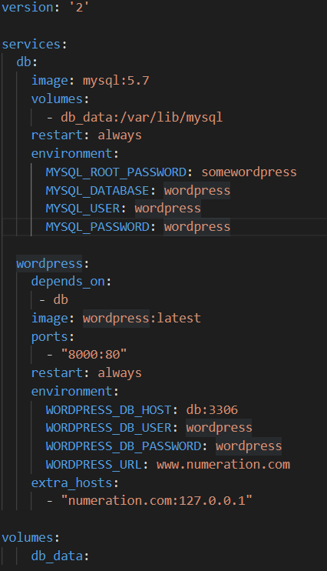

Nous avons configuré le wordpress avec cette partie en créant aussi des user avec le login et le password

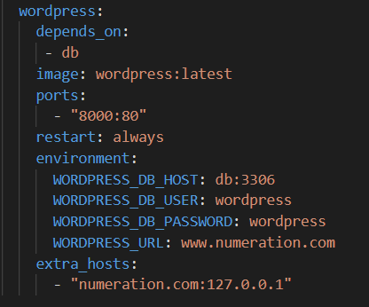

Il va dépendre de la base de données db (voir screen suivant)
Le port 8000 pour le site internet répondant à l’URL www.numération.com
Ainsi que les identifiants de connexion au site wordpress, on voit aussi l’image wordpress dernière version

Configuration de la base de données :

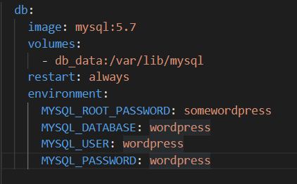

On peut y voir l’image de la base de données en mysql version 5.7

